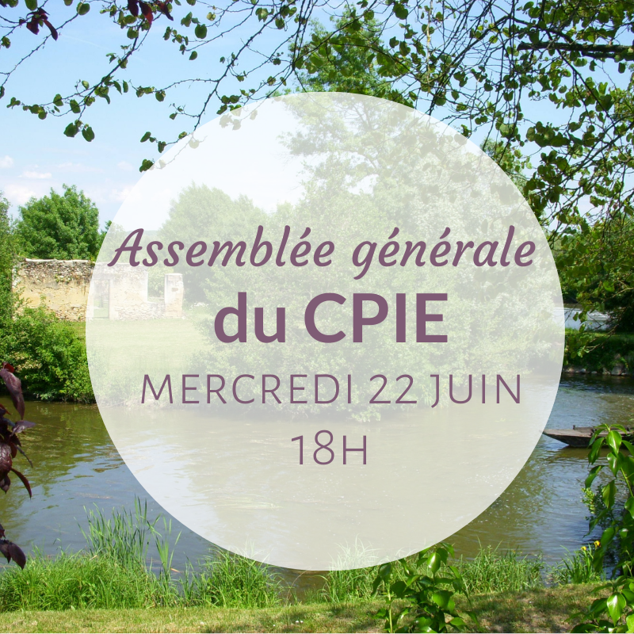

COUPON RÉPONSE / ASSEMBLÉE GÉNÉRALE
La Sarthe au Fil de l’Eau – CPIE Vallées de la Sarthe et du Loir

Merci de renvoyer ce coupon avant le 16 juin 2022 à Katheleen Peltier
par courrier : CPIE Vallées de la Sarthe et du Loir – La Bruère – 72200 LA FLÈCHE
par courriel : contactcpie@cpie72.fr

Madame, Monsieur :
Ou Association/Collectivité/Organisme représenté(e) :
Mail :

Assistera à l’Assemblée Générale à 18h (émargement dès 17h30)
Nombre de participants :

